同位素实验室安全操作培训通知
生物医学测试中心同位素实验室将于2022年9月16日（周五）9:00-12:00在清华大学生物医学馆E402举办同位素安全操作培训。
培训内容：1）同位素安全操作的相关知识；
2）放射垃圾减量化；
3）辐射安全与防护。
培训时间：2022年9月16日（周五）9:00-12:00
培训地点：清华大学生物医学馆E402
联系方式：010-62782308 李老师
lide#tsinghua.edu.cn（发送邮件时请将“#”替换成“@”）
报名方式：访问链接：http://gkfp3mbvd0bzhmsa.mikecrm.com/aBI7UAF
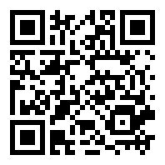
或扫描二维码：
备注：疫情防控期间，仅限校内人员。
同位素实验室
生物医学测试中心

